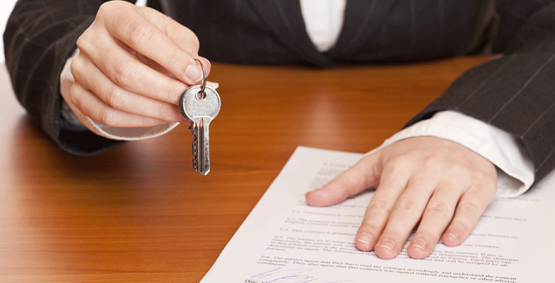

Как оформить право собственности на квартиру в новостройке

Итак, ваша мечта осуществилась и вы стали обладателем собственной квартиры в новостройке. После того, как вы подписали акт приёма-передачи (или передаточный акт) и получили ключи от долгожданной квартиры на руки, необходимо совершить еще один важный шаг - оформить право собственности на объект недвижимости, так как полноценным собственником вы станете только после государственной регистрации права собственности в Едином государственном реестре недвижимости (ЕГРН).
Для государственной регистрации права участника долевого строительства на объект долевого строительства (квартиру) необходимы следующие документы:
- паспорт каждого собственника квартиры и свидетельства о рождении (до 14 лет);
- если действует доверенное лицо, то оригинал и копия нотариальной доверенности и его паспорт;
- заявление – оформляется сотрудником МФЦ;
- подлинный экземпляр договора участия в долевом строительстве или договора об уступке прав требований по договору участия в долевом строительстве, который после государственной регистрации права возвращается правообладателю;
- акт приёма-передачи квартиры или иной документ, подтверждающий её передачу участнику долевого строительства;
- документ, подтверждающий оплату госпошлины в размере 2000 рублей.
При предоставлении документов на государственную регистрацию следует обратить внимание на их состояние, так как в соответствии с нормами действующего законодательства Управлением Росреестра по Вологодской области не могут быть приняты документы, содержащие помарки, подчистки либо приписки, зачеркнутые слова и иные не оговоренные в них исправления, в том числе документы, исполненные карандашом, имеющие серьезные повреждения, которые не позволяют однозначно истолковать их содержание.
Обращаем внимание участников долевого строительства, что на практике имеются случаи приостановления государственной регистрации права собственности по причине отсутствия кадастрового учёта квартир в многоквартирном доме, поскольку собственники квартир обращаются за регистрацией права до того, как осуществлен кадастровый учет.
Таким образом, прежде чем обратиться за осуществлением регистрации права собственности на построенную квартиру в многофункциональный центр «Мои документы» рекомендуем получить информацию у застройщика стоит ли ваша квартира на государственном кадастровом учете, так как без постановки на кадастровый учет собственник не сможет зарегистрировать своё право на квартиру.
Уточнить информацию о постановке объекта на кадастровый учет можно также следующими способами:
• с помощью электронного сервиса «Справочная информация об объектах недвижимости в режиме онлайн» на портале Росреестра по адресу: https://rosreestr.ru/wps/portal/online_request. С целью корректного поиска объекта недвижимости по адресу необходимо заполнять только графы «Субъект», «Район», «Улица», «Номер дома»;
• заказав выписку об основных характеристиках объекта, обратившись в любой офис многофункционального центра «Мои документы».

Пресс-служба Управления Росреестра по Вологодской области

